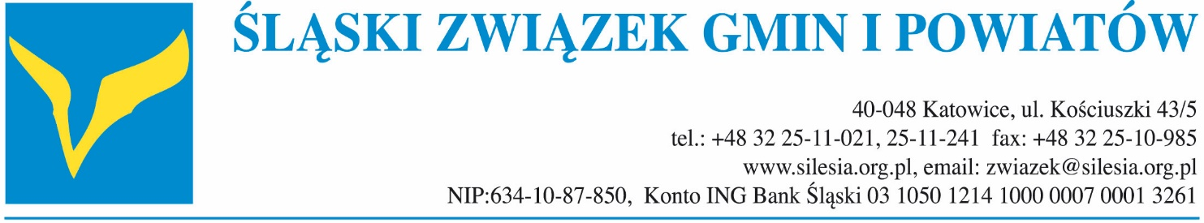
Stanowisko
Zarządu Śląskiego Związku Gmin i Powiatów
z dnia 15 grudnia 2020 r.

w sprawie: zasad rozdziału środków finansowych w konkursie w ramach Rządowego Funduszu Inwestycji Lokalnych
Zarząd Śląskiego Związku Gmin i Powiatów wyraża sprzeciw wobec skrajnie nietransparentnego sposobu rozdysponowania środków w drugim, konkursowym etapie Rządowego Funduszu Inwestycji Lokalnych (zwanego dalej Programem), którego rozstrzygnięcie nastąpiło 8 grudnia br.
W miesiącach letnich gminy, powiaty i województwa w całej Polsce otrzymały 6 mld zł w ramach pierwszego etapu Programu (w ramach którego środki przydzielano samorządom zgodnie z algorytmem, uwzględniającym m.in. wielkość jednostki samorządowej oraz tzw. współczynnik zamożności). Wówczas wszystkie gminy i powiaty w Polsce otrzymały rządowe wsparcie w oparciu o określone, obiektywne kryteria. Obecna druga odsłona Rządowego Funduszu Inwestycji Lokalnych, w ramach której zostały rozdysponowane środki w wysokości 4,35 mld złotych (tj. zdecydowana większość z puli 6 mld zł przeznaczonych na drugi etap Programu) jest realizowana w zgoła odmienny sposób – tj. jednostki samorządu terytorialnego mogły wnioskować o środki na konkretne zadanie w drodze konkursu. Nabór tych wniosków trwał do 30 września 2020 roku. Z listy projektów upublicznionej na stronie Śląskiego Urzędu Wojewódzkiego wynika, iż nie wszystkim samorządom, które złożyły wnioski zostały przyznane środki finansowe, a wysokość przydzielonego wsparcia jest bardzo zróżnicowana. Nie są jednak znane żadne powody, przesłanki czy kryteria tej dysproporcji, a tym samym samorządy nie mają możliwości odwołania się od tej decyzji. Sytuacja braku transparentnych zasad i trybu redystrybucji tych środków jest bezprecedensowa i rodzi olbrzymie emocje wśród środowiska samorządowego. Samorządy lokalne województwa śląskiego domagają się zatem informacji na temat zasad i kryteriów, w oparciu o które środki publiczne zostały podzielone w taki sposób, iż jedne samorządy otrzymały wielomilionowe wsparcie, a projekty innych samorządów nie zostały w ogóle uwzględnione, lub uwzględniono je w symbolicznym wymiarze.
Rządowy Fundusz Inwestycji Lokalnych jest w założeniu programem bezzwrotnego wsparcia dla samorządów, których przychody zostały uszczuplone przez pandemię COVID-19 (źródłem finansowania projektu jest Fundusz COVID-19). Zwracamy w związku z tym uwagę na fakt, iż finansowymi skutkami pandemii dotknięte zostały wszystkie samorządy lokalne w Polsce, a nie tylko te, którym przyznano rządowe wsparcie. Ponadto formuła konkursu wymagała, aby przy rozdziale środków publicznych obowiązywały jasne, przejrzyste zasady i kryteria, w oparciu o które oceniane są złożone projekty, a ostateczne rozstrzygnięcia w sprawie podziału środków powinny wynikać z oceny projektów wedle powyższych. W naszej ocenie w podjętych przez Prezesa Rady Ministrów decyzjach w zakresie podziału środków finansowych w ramach Rządowego Funduszu Inwestycji Lokalnych trudno doszukać się transparentnych, merytorycznych i obiektywnych przesłanek.
W związku z tym apelujemy o udostępnienie samorządom informacji zawierającej wyniki oceny zgłoszonych wniosków. Stanowczo postulujemy również, aby w przyszłości przyznawanie tego typu wsparcia pochodzącego ze środków publicznych odbywało się w każdym wypadku na zasadach nie budzących wątpliwości i przy zachowaniu pełnej przejrzystości działania administracji publicznej. Tylko taki sposób redystrybucji środków nie będzie rodził podejrzeń co do natury zastosowanych przesłanek.

